Klaviatuur
Klaviatuur on üks peamisi vahendeid arvutisse andmete sisestamiseks. Klaviatuur võib olla arvuti küljes, eraldi juhtme abil või õhu kaudu ühendatud. Klaviatuuri saab kuvada ka arvuti ekraanile. Ekraani klaviatuuri on mugav kasutada puutetundlikul ekraanil.
Järgmistel piltidel on erinevad arvutid.
Ümbritse nende arvutite klaviatuurid punase joonega, kui klaviatuur on pildil näha.

 | 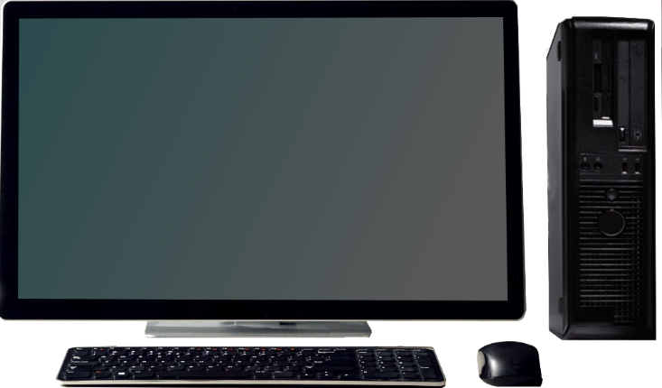 | 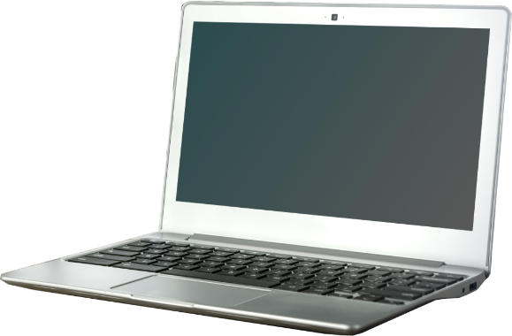

Hiir ja hiirekursor
Hiir on laual libistatav nuppudega osutusseadeldis. Hiire vasakpoolne nupp on objekti märkimiseks. Parempoolne nupp avab tavaliselt rippmenüü. Vahel on hiirel ka rullik, mille abil saab näiteks lihtsalt ekraanil kuvatavat kerida. Hiir võib olla arvuti külge juhtmega ühendatud, aga on ka hiiri, mis suhtlevad arvutiga läbi õhu. Olenevalt arvuti tüübist kasutatakse hiire asemel hiirekursori liigutamiseks ka puutetundlikku plaati või ekraani.
Märgi arvutitel noolega osad, mille abil saab hiirekursorit liigutada.

